З В І Т ДЕПУТАТА ЧЕЧЕЛЬНИЦЬКОЇ РАЙОННОЇ РАДИ 7 СКЛИКАННЯ ПРО ДІЯЛЬНІСТЬ У 2017 РОЦІ БЕНЕРИ ВІКТОРА ВАСИЛЬОВИЧА

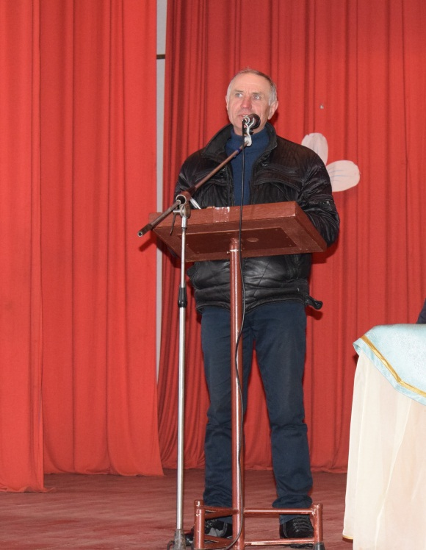Депутатські повноваження виконую відповідно до Закону України « Про статус депутатів місцевих рад», Регламенту районної ради.

Свою діяльність у звітному періоді спрямовував на захист інтересів громадян, подальший розвиток Чечельниччини.

Входжу до складу постійної комісії районної ради з питань соціального захисту населення, освіти, культури, охорони здоров’я, спорту та туризму.

У 2017 році був присутнім на 7 засіданнях профільної комісії, брав участь у обговоренні проектів рішень, що виносилися на розгляд сесій районної ради. Також взяв участь в 8 пленарних засіданнях ради.

Як медичний працівник приділяю увагу впровадженню медичної реформи і вболіваю за те, щоб сільське населення не було позбавлене доступу до отримання якісної висококваліфікованої медичної допомоги.

Постійно беру участь у сесіях та засіданнях виконкому Любомирської сільської ради, в міру можливостей намагаюсь вирішувати проблеми жителів територіальної громади. Їх особливо хвилюють такі питання як створення нових робочих місць, незадовільний стан доріг, відсутність регулярного автобусного сполучення сіл з райцентром, перспективи об’єднання громад

Є членом районної спілки ветеранів Афганістану ( воїнів –інтернаціоналістів).

Намагаюсь ставитись до виконання депутатських обов’язків чесно і відповідально.